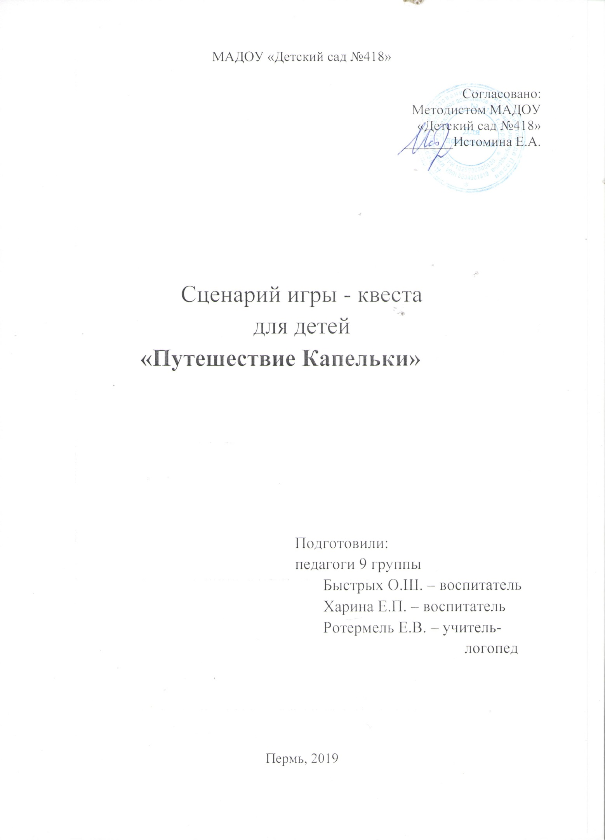
Фотоотчет
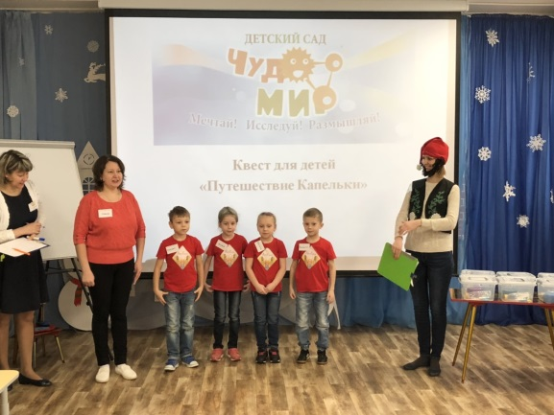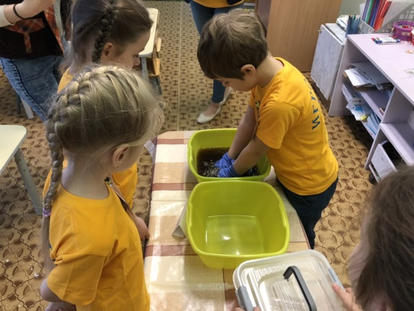

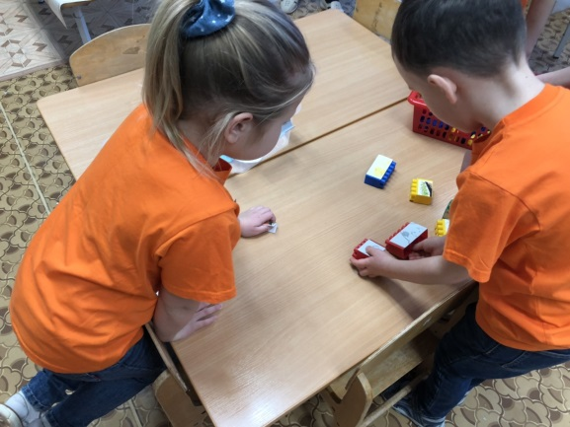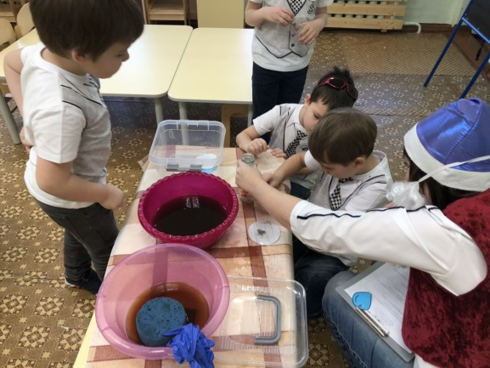

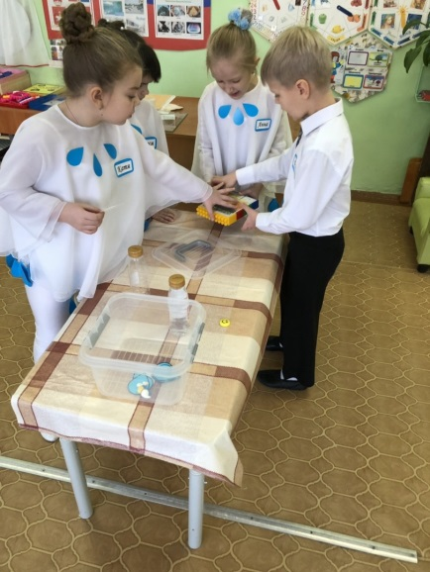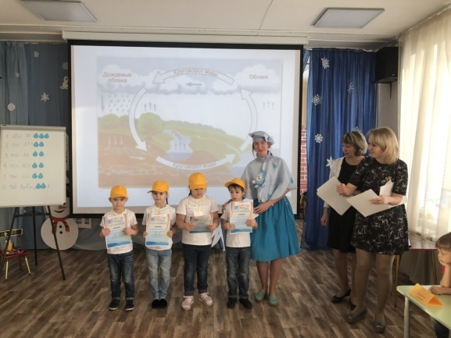

МАДОУ «Детский сад №418»

Согласовано:
Методистом МАДОУ
«Детский сад №418»
_______Истомина Е.А.

Сценарий игры - квеста
для детей
«Путешествие Капельки»

Подготовили:
педагоги 9 группы
Быстрых О.Ш. – воспитатель
Харина Е.П. – воспитатель
Ротермель Е.В. – учитель-логопед

Пермь, 2019

Сценарий игры – квеста для детей
«Путешествие Капельки»
Цель:
Задачи:
- создать положительно эмоциональный настрой у детей;
- развивать социально-коммуникативные качества путём коллективного решения общих задач;
- побуждать к решению проблемных ситуаций;
- воспитывать чувство товарищества и взаимовыручки.

Оборудование и материалы: капельки по 8 шт. на команду, контейнеры с предметами-помощниками: губка голубого цвета, магнит, фильтр, пустая бутылка с символом «чистая капелька» 6 шт., тазы 12 шт., бутылки с широким горлышком 6 шт., контейнеры с Лего кирпичиками 6 шт., картинки на Лего кирпичиках «Слои почвы», коробки с набором для фильтрации воды (бутылка, наполнители (галька, песок, уголь, вата, марля), бутылка с грязной водой 6 шт.,
Правила для сопровождающих педагогов:
Педагог – наблюдатель, запрещается подсказывать и помогать детям.
Инструкция для сопровождающих Гномиков:
Гномики не помогают детям, а действуют согласно инструкции.
При необходимости дают подсказку за капельку.
Организационный этап.
Помещения групп – 9, 10, 12, 7, 3, 6
Ведущий
Мы с вами собрались, чтобы поиграть в игру - квест.
Вам предстоит самостоятельно решать возникающие проблемы, четко и быстро принимать решения, согласованно работать в команде.
Организаторы и жюри – Быстрых О.Ш., Харина Е. П.
Проведем Жеребьевку - вытягиваете номер и в этом порядке будете представлять свою команду. Рядом с номером указан номер группы, где вы будете проходить квест.
В процессе прохождения квеста вашими помощниками будут Гномики, которые будут помогать вам при затруднениях
Представление команд – жюри отмечает в протоколе
А что же мы будем искать?
Приходит Капелька
Здравствуйте. Вы меня узнали? Я – маленькая чистая капелька. Живу в большом облаке, у меня так много подружек. Мы с ними весело играем в догонялки, смеемся, нам очень весело вместе играть. Но вот все мои подружки куда-то исчезли! Где они? Помогите найти моих чистых, прозрачных подружек-капелек, принесите их в бутылочке.
Ведущий конечно, дети обязательно помогут и найдут твоих подружек. Чтобы успешно справиться с заданиями, нам нужно познакомиться с правилами прохождения квеста
- На каждом этапе вы будете добывать «ключ-отгадку», который будет подсказывать Вам дальнейшее действие.
- Команды могут перемещаться по всей группе, все лежит на видном месте, тумбочки и шкафы открывать ЗАПРЕЩЕНО!
- Все материалы и оборудование используются только один раз.
- За помощью к своему воспитателю обращаться нельзя!
- Можно воспользоваться помощью Гномика на любом этапе. Но за подсказку вы отдаете капельку. Капельки находятся в контейнерах, где собраны предметы-помощники
- Выиграет та команда, у которой будет больше капелек.
- Капитаны берут контейнер, вам дается 30 секунд, чтобы рассмотреть содержимое и предположить, для чего может понадобиться каждый предмет.
- Заходить в групповое помещение – по свистку

Сценарий игры -квеста
Музыкальный зал  -Инструкция для команд;  -Команды берут контейнер с номером группы и с данным содержимым;  -Команда вместе с педагогом рассматривает содержимое, предполагая, для чего может использоваться (30 секунд);  -Дети расходятся по группам в сопровождении Гномиков. | Контейнер с предметами-помощниками:  -губка голубого цвета  -магнит  -ватный диск  -пустая бутылка с символом «чистая капелька» (Приложение2))  -капельки по 4 шт. на команду
1 этап. (6 помещений)  Гномики доводят команды до групп, по сигналу заходят в помещение и приводят к первому этапу.  Задача: Перелить воду с помощью губки из 1 емкости во вторую емкость. В 1 емкость налита окрашенная вода. На дне - картинка «Бутылка с этикеткой СОК».  Подсказка:  Подумайте, как можно перенести воду из одной емкости в другую, не переливая ее, а используя предмет-помощник.  Подсказка:  Подумайте, где можно найти бутылку с соком.  Итог: Найти бутылку в игровом уголке «Магазин». | -2 Таза,  -крашеная вода  -перчатки  -клеенка на стол  -картинка «Бутылка с этикеткой СОК» (Приложение 1)  -символы: «облачко с дождиком», «не переливать» (Приложение 2)
2 этап.  Задача: Достать картинку из бутылки с помощью магнита. На картинке нарисованы «Слои почвы» на обороте символ «кирпичик Лего».  Подсказка:  Подумайте, как можно достать картинку с прикрепленной к ней скрепкой со дна бутылки, используя предмет-помощник.  Подсказка:  Подумайте, где может храниться конструктор Лего.  Итог: Найти в среде группы контейнер с Лего, ориентируясь на символ «Лего» | -бутылка с этикеткой «СОК» + символ (Приложение1)  -скрепка  -символ «не выливать» (Приложение 2)  -картинка «Слои почвы» (Приложение 1), на обороте символ «Лего» (Приложение 2)
3 этап.  Задача: Собрать по образцу картинку «Слои почвы», части которой приклеены на ребра кирпичиков Lego Duplo. На противоположной стороне кирпичиков Lego Duplo приклеена разрезанная на части картинка - символ «Грязная капелька».  Подсказка:  Найдите в группе предмет с символом «Грязная капелька».  Подсказка: помощь в сборке разрезной картинки  Итог: Найти в среде группы коробку с символом – грязная капелька. | -контейнер с символом «Лего» наполненный Lego Duplo  -разрезная картинка «Слои почвы» (Приложение 1) прикрепленная на ребра кирпичиков Lego Duplo + картинка символа «Грязная капелька» (Приложение 2) на обороте  -символ: «Лего» (Приложение 2)
4 этап  Задача: «Фильтрация воды», собрать фильтр по карте-схеме и профильтровать воду.  Подсказка:  Подумайте, как превратить грязную воду в чистую.  Итог: Перелить профильтрованную воду в бутылку с эмблемой «Чистая капелька».  Вернуться в музыкальный зал | Коробка с символом «Грязная капелька» и набором для сборки фильтра для фильтрации воды:  -бутылка  -наполнители (галька, песок, уголь, вата, марля)  -бутылка с грязной водой с символом «грязная капелька»  -воронка  -карта-схема сборки фильтра (Приложение 1)  -символ: «Грязная капелька» 2 шт. (Приложение 2)
Музыкальный зал  В зале встречает Капелька. Радуется, что дети смогли найти ее подружек – «чистые капельки»  Капелька спрашивает у участников, где и как они встретили подружек играет с детьми  Подсчет капелек: оставшихся в контейнерах у команд + распределение баллов в соответствии приходом команды на финиш (3б -1е, 2б. – 2е, 1б. – 3ие, 0б. – 4-е, 5е, 6е) + представление команды. | -капельки для подсчета голосов (приложение 4)

